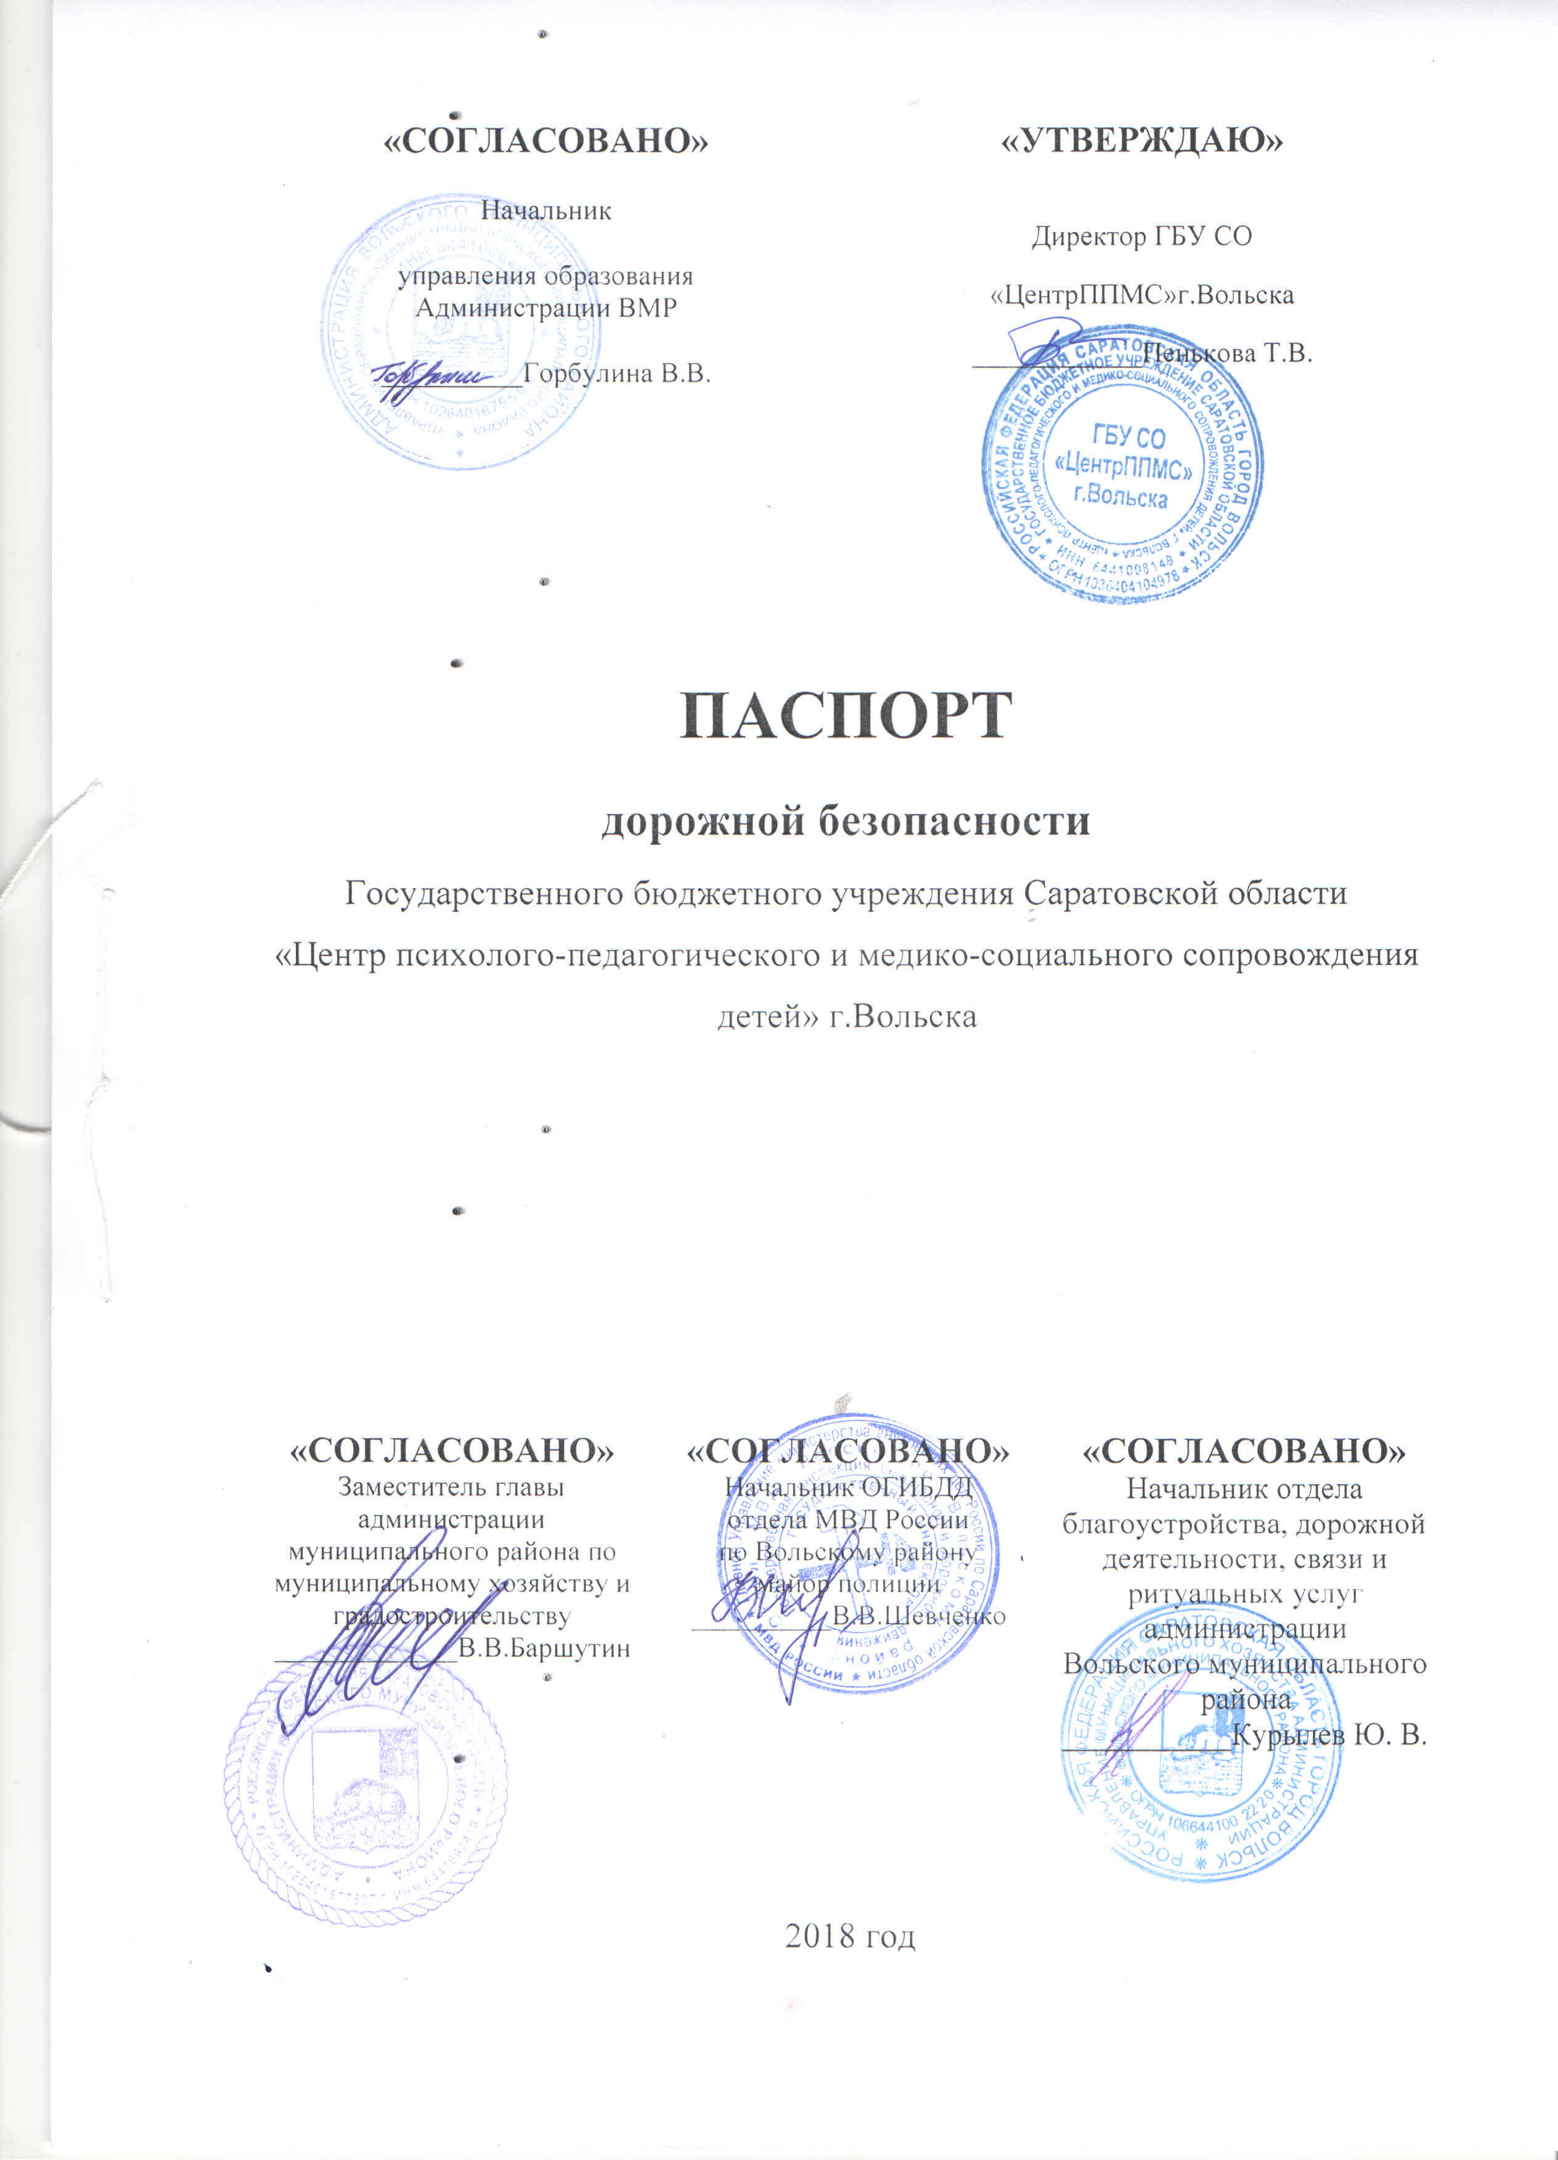

Общие сведения

Государственного бюджетного учреждения Саратовской области «Центр психолого-педагогического и медико-социального сопровождения детей» г.Вольска

Юридический адрес: 412900 Саратовская область, г. Вольск, ул. Водопьянова 79 / 81
Фактический адрес: 412900 Саратовская область, г. Вольск, ул. Водопьянова 79 / 81
Руководители образовательной организации:
Директор (заведующий) Пенькова Татьяна Васильевна 8 917 319 00 65
(фамилия, имя, отчество) (телефон)
Заместитель директора
по учебной работе Рыжова Елена Геннадьевна _8-905 033 94 62
(фамилия, имя, отчество) (телефон)
Заместитель директора
по воспитательной работе Рыжова Елена Геннадьевна _8-905 033 94 62

Ответственные работники
муниципального органа
образования Герасименко В.Н.

Ответственные от
Госавтоинспекции Д.С. Рябинин

Ответственные работники
за мероприятия по профилактике
детского травматизма зам. директора по УВР Рыжова Е.Г.

8-905 033 94 62

Руководитель или ответственный
работник дорожно-эксплуатационной
организации, осуществляющей
содержание улично-дорожной
сети (УДС)∗ Баршутин В.В.
Начальник отдела благоустройства,
дорожной деятельности, связи и
ритуальных услуг администрации
Вольского муниципального района Курылев Ю. В.

Количество обучающихся (учащихся, воспитанников)__21___
Наличие уголка по БДД __________имеется__________________________
(если имеется, указать место расположения)
Наличие класса по БДД ___________________________________________
(если имеется, указать место расположения)
Наличие автогородка (площадки) по БДД ____________________________

Наличие автобуса в образовательной организации _____________________
(при наличии автобуса)
Владелец автобуса ______________________________________________
(ОО, муниципальное образование и др.)

Время занятий в образовательной организации:
1-ая смена: 8 час. 00 мин. – 13 час.00 мин. (период)
2-ая смена: 12 час.00 мин. – 16 час. 00 мин. (период)
внеклассные занятия: ___ час. ___ мин. – ___ час. ___ мин. (период)

Телефоны оперативных служб:
Пожарная - 01 ; 5 50 33
Полиция – 02 ; 7 23 50
Скорая помощь 03 ; 5 09 85
ГО и ЧС 5 16 97

Содержание

- План-схемы образовательной организации (сокращение – ОО).
1. Район расположения образовательной организации, пути движения транспортных средств и детей (обучающихся).
2. Организация дорожного движения в непосредственной близости от образовательной организации с размещением соответствующих технических средств организации дорожного движения, маршруты движения детей и расположение парковочных мест.
3. Маршруты движения организованных групп детей от образовательной организации к парку .
4. Пути движения транспортных средств к местам разгрузки/погрузки и рекомендуемые безопасные пути передвижения детей по территории образовательной организации.
II. Приложения.
План-схема пути движения транспортных средств и детей при проведении дорожных ремонтно-строительных работ вблизи образовательной организации.

I. План-схемы образовательной организации
1. Район расположения образовательной организации, пути движения транспортных средств и детей (обучающихся)

2. Схема организации дорожного движения в непосредственной близости от образовательной организации с размещением соответствующих технических средств организации дорожного движения, маршрутов движения детей и расположения
парковочных мест

3. Маршруты движения организованных групп детей от образовательной организации к стадиону, парку
или спортивно-оздоровительному комплексу

4. Пути движения транспортных средств к местам разгрузки/погрузки и рекомендуемые безопасные пути передвижения детей по территории образовательной организации

Образец схемы

2. Маршрут движения автобуса образовательной организации

Образец схемы

- Безопасное расположение остановки автобуса
у образовательной организации

Приложение
План-схема пути движения транспортных средств и детей
при проведении дорожных ремонтно-строительных работ вблизи образовательной организации

 Дорожно-эксплуатационные организации, осуществляющие содержание УДС и ТСОДД, несут ответственность в соответствии с законодательством Российской Федерации (Федеральный закон «О безопасности дорожного движения» от 10 декабря 1995 г. № 196-ФЗ, Кодекс Российской Федерации об административных правонарушениях, Гражданский кодекс Российской Федерации)

